Ui界面相关需求

整体页面

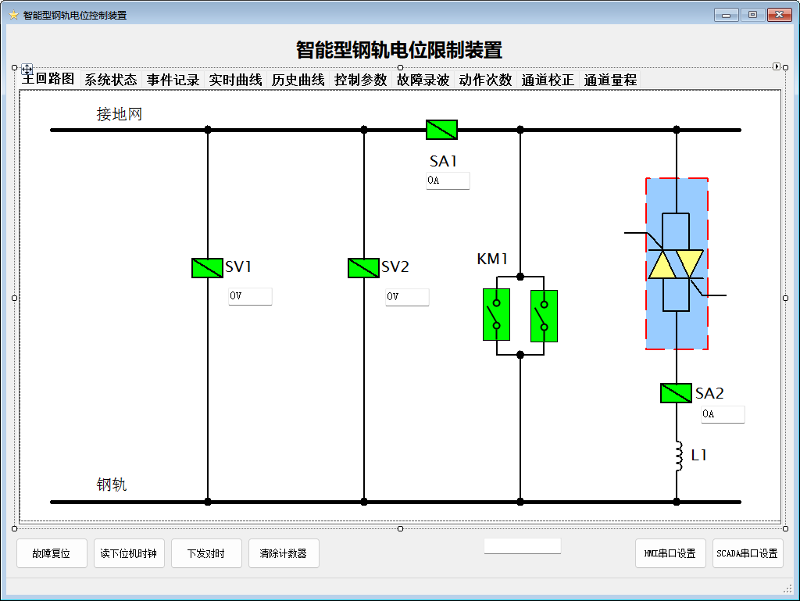

主接线图页面

当读取到主控板实时数据后，界面根据数据实时更新对应控件，如SA1、SA2、SV1、SV2、KM1（当KM1闭合时背景色变为红色，且其中斜线变为两个圆圈相连的直线）

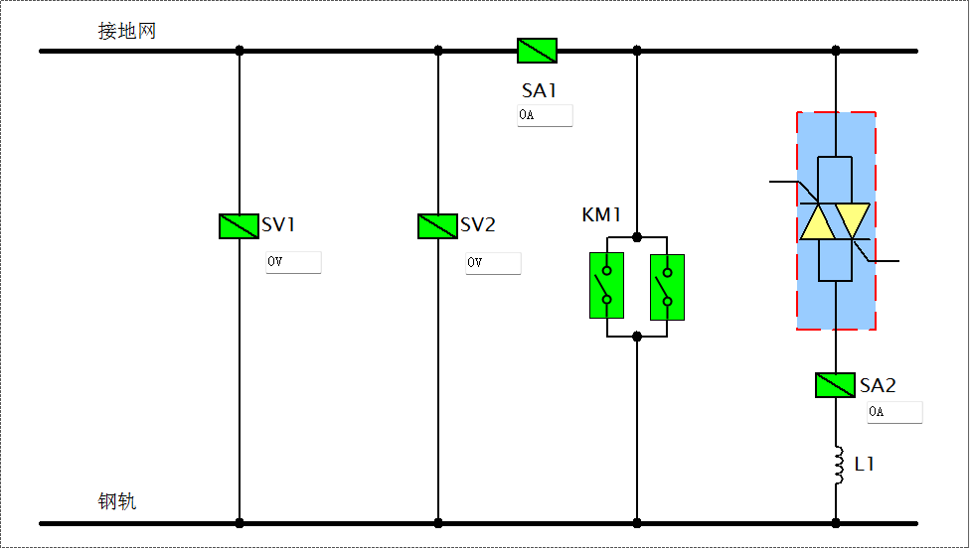

系统状态页面

当分组栏中状态位名称=保留时，圆点显示灰色

当分组栏中状态位=1时，圆点显示红色

当分组栏中状态位=0时，圆点显示绿色

分组栏点位信息从config.ini文件对应配置节获取（只取配置节右边的文字信息）

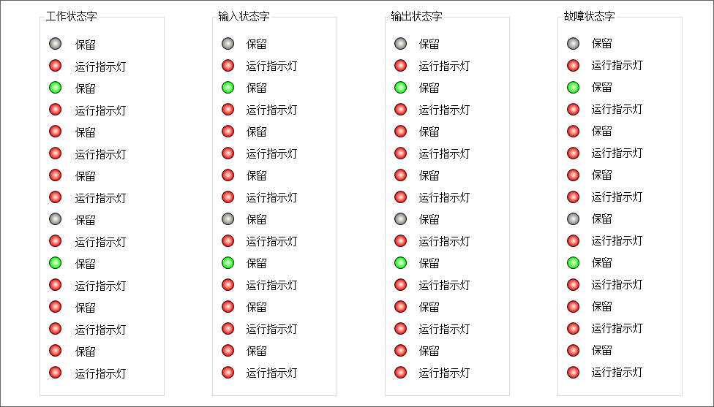

事件记录查询页面

选择日期后，点击开始查询按钮，下方表格中显示数据库中保存的记录

包含：系统状态变化/开关量状态变化/故障信息变化/用户登录退出等信息

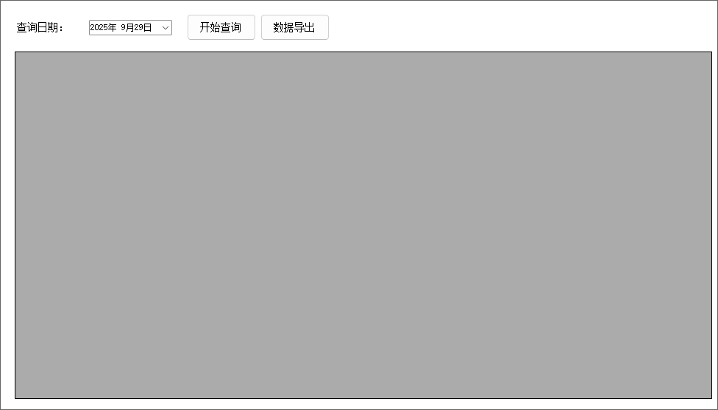

实时曲线页面

使用折线图形式实时显示SA1/SA2/SV1/SV2模拟量变化情况

横坐标为时间，纵坐标为数值，横坐标时长2分钟

可以让用户自行勾选需要显示的曲线

历史曲线查询页面

根据用户选择的条件查询数据库中保存的模拟量数据，并用折线图形式展示给用户。

横坐标显示时间点，格式为2025-10-01 00:00:00.000，纵坐标显示数值

用户可以自行勾选需要显示的曲线

用户通过鼠标右键拖拽可以缩放曲线大小

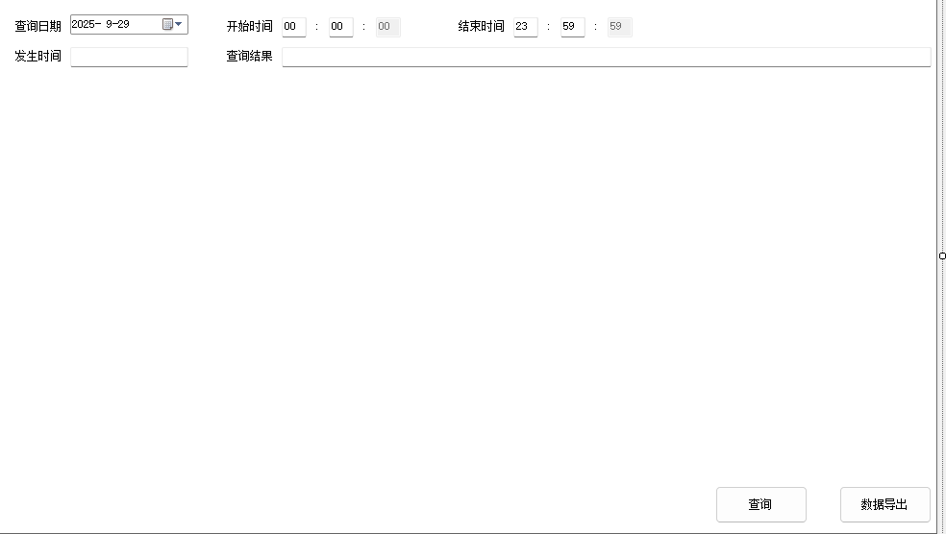

控制参数设置页面

用户点击读取按钮，下发读控制参数命令（功能码0x03），当收到下位机返回数据后，实时更新对应参数的输入框

用户点击参数输入框时，弹出模拟数字键盘，点击确定后更新该输入框的值

用户点击写入按钮，判断参数值的有效性，通过则发送串口写命令（功能码0x10）将输入框中的值发送给下位机。

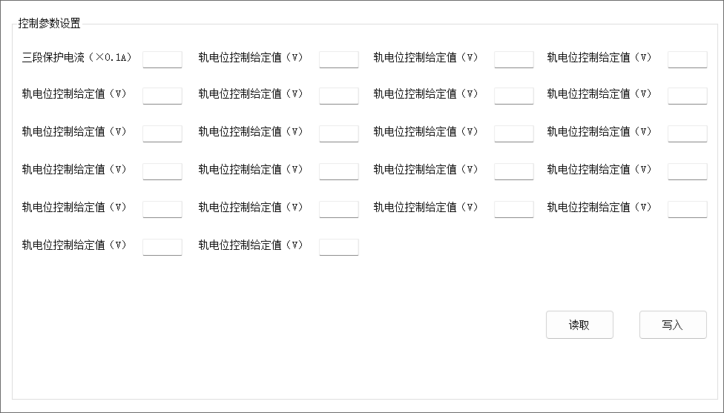

故障录波查询页面

1：点击查询目录按钮，下方串口命令（功能码0x03），收到下位机回复后更新‘记录可读数’

2：点击记录编号输入框，弹出数字模拟键盘，用户输入记录编号确认后更新记录编号输入框的值

3：点击查询按钮，分批下方故障录波查询命令（功能码0x14），收到返回数据后更新故障发生时间/故障码/表格中数据

4：点击故障码输入框，弹出数据解析模态框，根据故障码的值更新模态框中点位颜色。

5：点击表格中第2列（系统状态），弹出数据解析模态框，根据系统状态的值更新模态框中点位颜色。

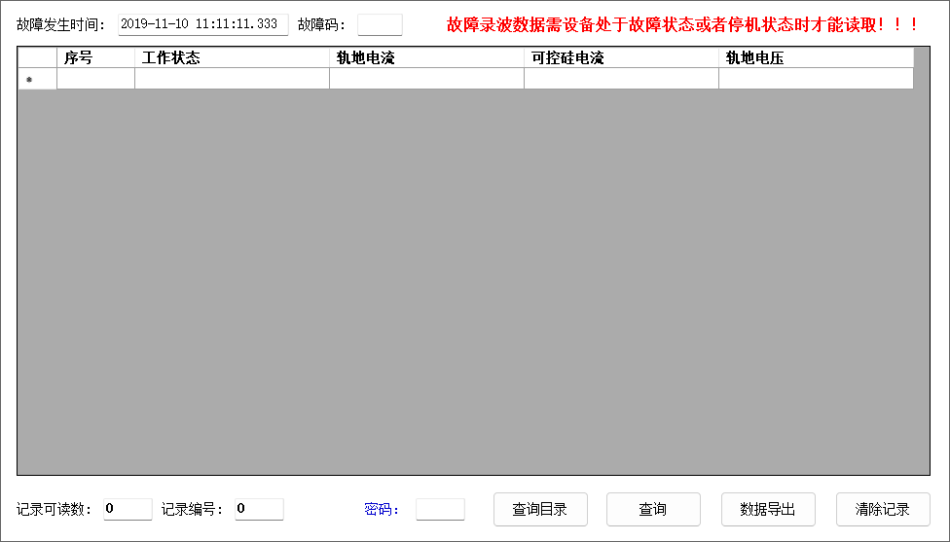

模拟量通道校正页面

点击读取按钮，下发校正值读取串口命令（功能码0x03），收到返回值后更新对应输入框。

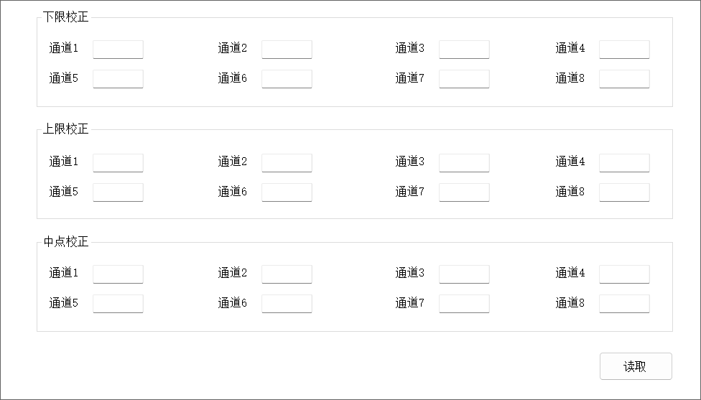

模拟量通道量程设置页面

1：点击读取按钮，下发量程值读取串口命令（功能码0x03），收到返回值后更新对应输入框。

2：点击输入框弹出数字模拟键盘模态框，根据用户输入数值更新该输入框

3：点击写入按钮，判断所有输入框中的值是否有效，通过后下发串口写命令（功能码0x10），将输入框中的值保存到下位机

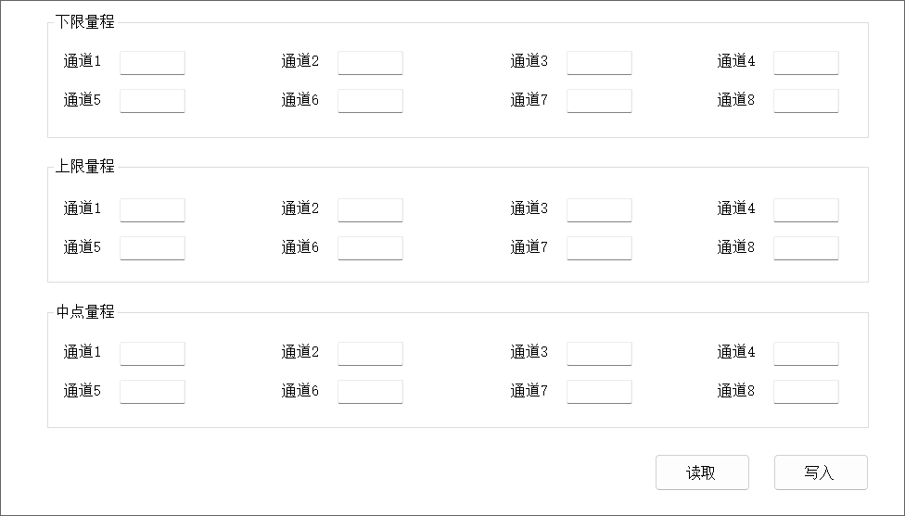

串口设置对话框

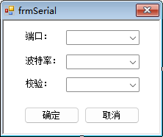

虚拟数字键盘对话框

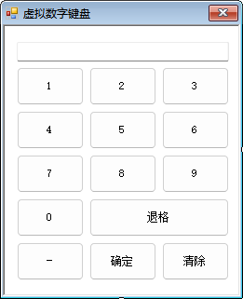

点位数据解析对话框（用于故障录波页面中故障码输入框点击后弹窗）

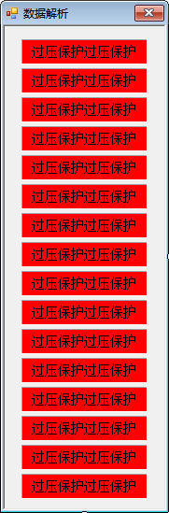

需要补充的页面

1：和服务器通讯相关页面